Әдебиеттік оқу 2сынып ІІІ – тоқсан
Мектеп атауы
Мерзімі, күні | 2021 жыл
сынып | 2
Пән
Тақырып | Мен де спортшы боламын.  Қыдырбек Рысбекұлы. Бекзат
Мақсаты: | 2.1.1.1 - шығарманың мазмұны бойыншасұрақтарға жауап беру  2.2.5.1 - мұғалімнің көмегімен көркем шығармадағы оқиғаның басталуын, дамуы мен аяқталуын анықтау  2.3.4.1 - мұғалімнің көмегімен орфографиялық, пунктуациялық, стилистикалық қателерді табу және түзету
Сабақ барысы | Оқытушының іс- әрекеті | Оқушының іс- әрекеті | Бағалау | ресурстар
Сабақтың басы | Оқушылармен амандасу  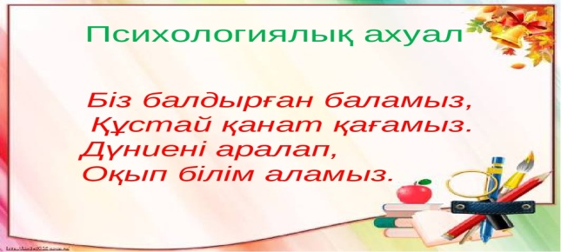  Сабақтың тақырыбын хабарлау.  Сабақтың мақсатымен хабарлады. | Оқушылар қайталап айтады  Оқушылардың ара қашықтығы 1,5 метр алшақтықта отырады. | Формативті бағалау үнемі жүргізіліп отырады.  Шарларды тарату арқылы оқушылардың жауаптарын бағалау   | Оқулықтар суреттер  Кеспелер  Сызғыш қарындаштар  Қайшы  Қағаздар беріледі.
Сабақтың ортасы | - Өзіңе ұнайтын спорт түрлерінің тізімін жаса.  - Түсініп оқы.    Бекзат Саттарханов – қазақ боксшысы. Ол 20 жасында бокстан Олимпиада чемпионы атанды. | Дескриптор:  Өзіңе ұнайтын спорт түрлерінің тізімін жасайды.  Мәтінді түсініп оқы. | Шарларды тарату арқылы оқушылардың жауаптарын бағалау | Оқулықтар суреттер  Кеспелер  Сызғыш қарындаштар  Қайшы  Қағаздар беріледі.
 | - Мәтінді оқы.
Сергіту сәті | 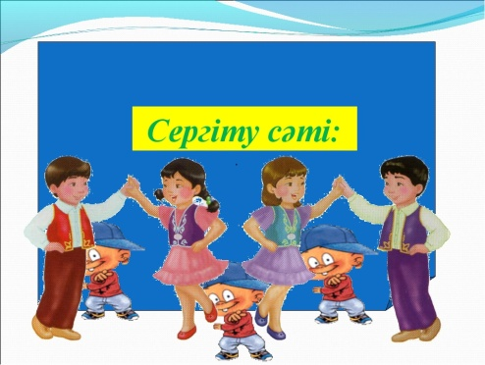 | Қимыл қозғалысты ойындар ойнатылады. |  | Музка ырғағы
 | Баһадүр – батыр.  - Бекзаттың қарсылпасынан осал емес екендігі туралы мәтінде не деліңген? Тауып көр.  - Мәтіннен Бекзаттың қимылы суреттелген жолдарды тауып оқы.  - Мәтіннің соңғы азат жолын дауыстап оқы . не түсінгеніңді сөзіңмен айт..  - Бекзаттың жеңіске жету себебін неде деп ойлайсың? Тағы .андай спрот жеңімпаздарды білесің? | Дескриптор:  Қойылған сұрақтарға жауап береді  Спорт шеберлер тулары әңгімелейді. | Шарларды тарату арқылы оқушылардың жауаптарын бағалау | Оқулықтар суреттер  Кеспелер  Сызғыш қарындаштар  Қайшы  Қағаздар беріледі.
Сабақтың соңы  Қорытынды кезеңі | 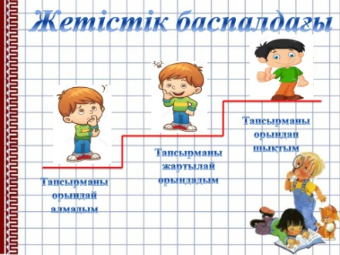 | Дескриптор:  Баспалдақ жетістігін пайдалып, сабақты қаншалықты түсінгенін белгілейді.
Үйге тапсырма беру | 17-19 бет оқу. Бекзат. | Күнделікке үй тапсырмасын жазады.

